MAJ 2023

ioreSME

Bilten

UČINKI ZELENEGA DOGOVORA NA MIKROPODJETJA

V TEJ IZDAJI

Steber socialnih pravic EU

Najnovejše novice o industriji

Zeleni dogovor EU ima številne pomembne učinke na mala podjetja. Tukaj je nekaj najpomembnejših:

P R O J E C T 1 0 1 0 5 1 8 6 0

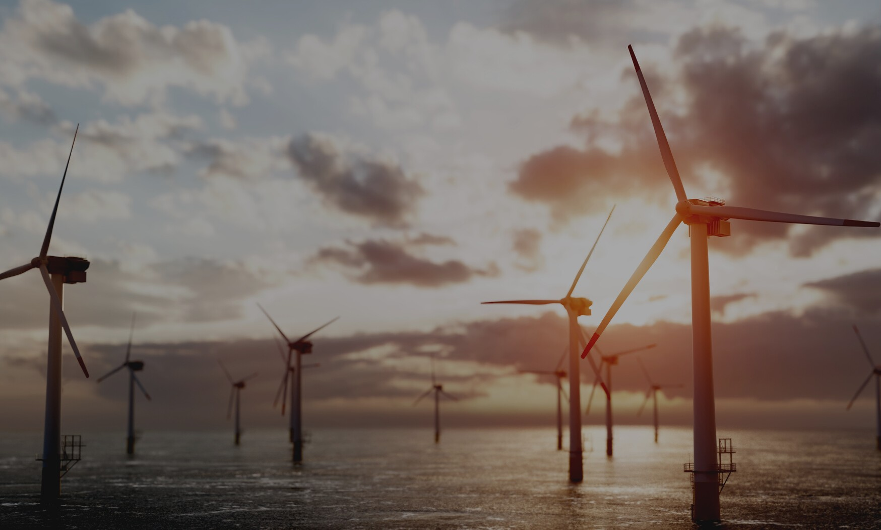

## Standardi in predpisi

Zeleni dogovor EU določa strožje okoljske standarde in predpise, zlasti tiste, ki se nanašajo na zmanjšanje emisij toplogrednih plinov, spodbujanje energije iz obnovljivih virov in izboljšanje učinkovite rabe virov. Mikro podjetja morajo spoštovati te zakone, ki lahko vključujejo sprejetje novih postopkov, porabo denarja za okolju prijazno tehnologijo ali spreminjanje načina poslovanja.

Prehod na nizkoogljično gospodarstvo

Cilj zelenega dogovora EU do leta 2050 je doseči nizkoogljično gospodarstvo. Mikropodjetja se skozi to preobrazbo soočajo z možnostmi in izzivi. Obstajajo potencialne prednosti v obliki novih tržnih obetov za trajnostno blago in storitve, čeprav lahko na začetku povzročijo višje cene.

Dostop do financiranja in podpore

Mala in mikro podjetja lahko izkoristijo programe financiranja, ki ponujajo vire za krepitev zmogljivosti in tehnično strokovno znanje. Ti podporni ukrepi lahko pripomorejo k izvajanju okolju prijaznih ukrepov in izboljšanju konkurenčnosti.

Zelena javna naročila

EU spodbuja zelena javna naročila. Mala podjetja lahko izkoristijo te priložnosti, tako da ponudijo trajnostne rešitve in sodelujejo v zelenih postopkih javnega naročanja.

Povpraševanje potrošnikov

Potrošniki so vse bolj okoljsko ozaveščeni, s čimer se povečuje povpraševanje po trajnostnih proizvodih in storitvah. Mikropodjetja, ki obravnavajo okoljsko občutljivost potrošnika, bodo izboljšala njihov položaj na trgu in konkurenčnost.

Krožno gospodarstvo

Podjetja imajo lahko koristi od sprejetja načel krožnega gospodarstva z zmanjšanjem količine odpadkov in sodelovanjem z bolj inovativnimi načini poslovanja, vključno z recikliranjem, popravilom in preoblikovanjem izdelkov.

Zeleni dogovor EUje izziv z vidika skladnosti in naložb. Upočasnitev, ki jo je povzročila pandemija COVID-19, in zdaj inflacijski učinki vojne so lastnikom podjetij predstavljali izzive brez primere. Vendar prehod na okolju prijaznejši način poslovanja ponuja priložnosti za tržno diferenciacijo in dolgoročne trajnostne prakse.

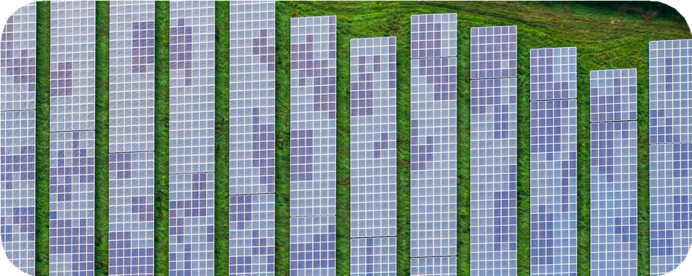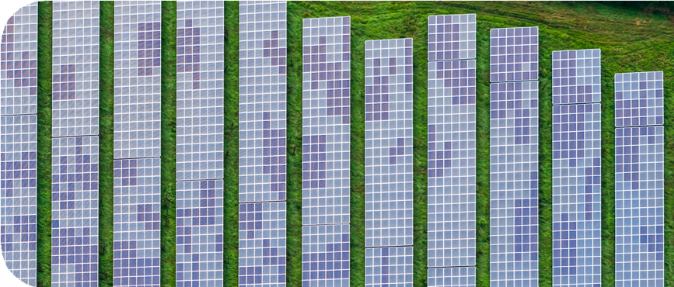

*Možnosti financiranja za lažji prehod na bolj trajnostne poslovne prakse so na voljo v številnih programih EU, vključno s programom* [*Obzorje Evropa (europa.eu)*](https://research-and-innovation.ec.europa.eu/funding/funding-opportunities/funding-programmes-and-open-calls/horizon-europe_en)*; InvestEU –* [*Domov (europa.eu)*](https://investeu.europa.eu/index_en)*;* [*LIFE (europa.eu)*](https://cinea.ec.europa.eu/programmes/life_en)*; Delovni*[*program EIC za leto 2023 (europa.eu)*](https://eic.ec.europa.eu/eic-2023-work-programme_en) *in* [*Sklad za pravični prehod | kratki vodniki o Evropski uniji | Evropski parlament (europa.eu)*](https://www.europarl.europa.eu/factsheets/en/sheet/214/just-transition-fund)

STEBER SOCIALNIH PRAVIC EU

Cilj stebra socialnih pravic EU je okrepiti socialne standarde in pravice v Evropski uniji. Steber temelji na 20 ključnih načelih. Eden od njegovih glavnih ciljev je zagotavljanje poštenih in dostojnih delovnih pogojev. Evropski steber socialnih pravic ni neposredno zavezujoč za podjetja, njegova načela in pravice se lahko odražajo v pravno zavezujočih ukrepih na ravni EU in nacionalni ravni, ki lahko podjetjem nalagajo obveznosti v zvezi z delovno in socialno politiko.

1. **Delovni pogoji**: Steber spodbuja enake možnosti, poštene plače ter usklajevanje poklicnega in zasebnega življenja. Mikropodjetja morajo upoštevati ta načela, ko gre za prakse zaposlovanja, plačila in zagotavljanje zdravega ravnovesja med poklicnim in zasebnim življenjem svojih zaposlenih.
2. **Socialna zaščita**: Steber poudarja dostop do socialne zaščite, vključno z ustreznim zdravstvenim varstvom, nadomestili za brezposelnost in pokojninami. Mikropodjetja bodo morda morala prispevati k sistemom socialne varnosti in zagotavljati prejemke svojim zaposlenim ter jim zagotavljati pravice do socialne zaščite.
3. **Razvoj spretnosti**: Steber spodbuja vseživljenjsko učenje in razvoj znanj in spretnosti. Mikropodjetja bodo morda morala vlagati v programe usposabljanja in podpirati poklicni razvoj svojih zaposlenih, da bi upoštevala ta načela.
4. **Dostop do socialnega dialoga**: Steber spodbuja socialni dialog med delodajalci, delojemalci in njihovimi predstavniki. Mikropodjetja bi morala sodelovati v konstruktivnem dialogu s svojimi zaposlenimi ali njihovimi predstavniki, da bi obravnavala vprašanja na delovnem mestu in zagotovila, da se njihov glas sliši.
5. **Poštena konkurenca**: Cilj stebra je ustvariti enake konkurenčne pogoje za podjetja. Mikropodjetja bi morala spoštovati načela poštene konkurence, hkrati pa spoštovati pravice delavcev in preprečevati nepoštene prednosti, ki temeljijo na neskladnosti.

Pomembno je opozoriti, da se lahko posebni vpliv na mikropodjetja razlikuje glede na nacionalne predpise, sektorske zahteve ter velikost in naravo poslovanja.

NAJNOVEJŠE NOVICE

Prvo letno poročilo pakta za znanja in spretnosti je bilo objavljeno prejšnji mesec. Pakt za znanja in spretnosti, ki se je začel izvajati leta 2002, naj bi pomagal obravnavati prihodnje potrebe evropske delovne sile. Pridružilo se je več kot 1000 organizacij iz vseh držav članic EU. Sestavljajo jih posamezne organizacije, partnerstva zainteresiranih strani in evropske krovne organizacije.

Glede na rezultate raziskave (izvedene 23. marca) so prizadevanja po ocenah dosegla 2 milijona posameznikov, skupna naložba v dejavnosti izpopolnjevanja in preusposabljanja pa je znašala skoraj 160 milijonov EUR.

[**Preberi več** Letno poročilo o paktu za znanja in spretnosti za leto 2022 – V3 -Končno (1).pdf (europa.eu)](https://pact-for-skills.ec.europa.eu/system/files/2023-05/Pact%20for%20Skills%20Annual%20Report%202022%20-%20V3%20-%20Final%20%281%29.pdf)

Evropska komisija je sprejela dva predloga priporočila Sveta za odpravo digitalnega razkoraka z izboljšanjem poučevanja digitalnih znanj in spretnosti ter zagotavljanjem splošnega dostopa do vključujočega in visokokakovostnega digitalnega izobraževanja in usposabljanja. Namen predlogov je obravnavati pomanjkanje univerzalnega pristopa k digitalnemu izobraževanju in usposabljanju ter težave pri opremljanju ljudi s potrebnimi digitalnimi znanji in spretnostmi. Komisija poziva države članice, naj sprejmejo priporočila za priporočila Sveta. Evropska komisija bo ustanovila skupino na visoki ravni za digitalno izobraževanje ter znanja in spretnosti, da bi podprla izvajanje priporočil.

[**Preberi več** Komisija poziva k obsežnim naložbam v izobraževanje in spretnosti – Zaposlovanje, socialne zadeve in vključevanje – Evropska komisija (europa.eu)](https://ec.europa.eu/social/main.jsp?langId=en&catId=89&furtherNews=yes&newsId=10556)

Slovenija, Grčija, Italija, Španija, Hrvaška, Ciper, Francija, Portugalska in Malta so se strinjale z usklajenimi prizadevanji za preoblikovanje sredozemske regije v vozlišče obnovljivih virov energije. Prizadevanja bo podprla Evropska komisija. Države so ob koncu srečanja Med 9, ki je potekalo na Malti 18. maja, podpisale izjavo „23. Minister za energijo za Malto Miriam Dalli je dejal, da je vizija, da se v Sredozemlju ponovi uspeh, ki je že bil dosežen v Severnem morju pri uvajanju energije iz obnovljivih virov na morju.

[**Preberite več** PREDSTAVITE V ZAGOTAVLJANJU ZA ENERGIJO, ENERGY IN ENTERPRISE: Med9](https://www.gov.mt/en/Government/DOI/Press%20Releases/Pages/2023/05/18/pr230740en.aspx)

[ministri inministrice ENER gydosegli dogovor o vzpostavitvi sredozemskega vozlišča za zeleno energijo (gov.mt)](https://www.gov.mt/en/Government/DOI/Press%20Releases/Pages/2023/05/18/pr230740en.aspx)

Evropska komisija je objavila prvi mednarodni razpis za nakup plina v okviru energetske platforme EU. To je zgodovinski korak, ko EU izkorišča svojo skupno gospodarsko težo za zagotavljanje oskrbe z energijo.

[**Preberite več** Skupni gkot nakupi v okviru energetske platforme EU(europa.eu)](https://ec.europa.eu/commission/presscorner/detail/en/speech_23_2684)

Razpis za zbiranje predlogov je trenutno odprt v okviru sklada za inovacije. Ta sklad je eden največjih programov financiranja za predstavitev inovativnih nizkoogljičnih tehnologij. Sklad je mogoč prek načela trgovanja z emisijami (ETS), ki zbira sredstva od onesnaževalcev, ki morajo plačati za svoje emisije toplogrednih plinov.

**Preberi več** [Sklad za inovacije (europa.eu)](https://climate.ec.europa.eu/eu-action/funding-climate-action/innovation-fund_en)

To glasilo je del projekta IoreSME, njegov namen pa je zagotoviti informacije o zelenem dogovoru EU in evropskem stebru socialnih pravic, ki so pomembne za poslovno skupnost.

Cilj projekta IoreSME je ozaveščanje in prepoznavnost dejavnosti/funkcije/odgovornosti organizacij delodajalcev MSP v EU ter spodbujanje njihove vloge socialnih partnerjev. IoreSME si prizadeva razumeti pričakovanja članov socialnih partnerjev, hkrati pa jim omogoča, da ozaveščajo o svojih storitvah in njihovi vlogi v diskurzu o socialnem dialogu v svoji državi.

Partnerji projekta so malteška [zbornica MSP (smechamber.mt)](https://www.smechamber.mt/about/); [| GSEVEE: Helenska konfederacija strokovnjakov, obrtnikov in trgovcev](https://www.gsevee.gr/en-us/about); [CNA | Confederazione Nazionale dell’artigianato e della Piccola e Media Impresa](https://www.cna.it/); [Domov | UNIZO](https://www.unizo.be/); [domov – Confartigianato Imprese](https://www.confartigianato.it/); [| obrti in MSP v Evropi](https://www.smeunited.eu/); [O nas (ozs.si)](https://www.ozs.si/english)

Projekt sofinancira EU v okviru Evropskega socialnega sklada+ (ESS) Social Prerogatives and Specific Competencies Lines (SOCPL)